Jorge Isaac Robles Rodríguez
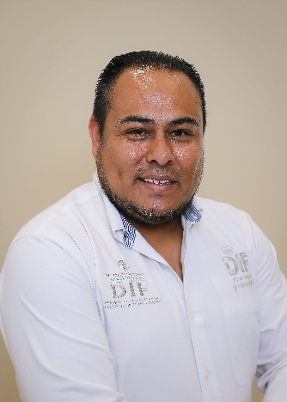 | Coordinador de Archivo y Bienes Patrimoniales
 | Boulevard José María Patoni No. 105 Fracc. Predio Rustico la Tinaja y los Lugos C.P. 34217
 | Teléfono Oficina:618 1379130
Correo electrónico:
Jorge.robles@durango.gob.mx

NIVEL MÁXIMO DE ESTUDIOS

Licenciatura Contador Público en la Universidad Juárez del Estado de Durango, inicie en febrero del 2003 y finalice mis estudios en junio del 2007.

TRAYECTORIA PROFESIONAL

- Contador. Despacho Contable Oscar Silva y Asociados de febrero del 2004 a diciembre 2007
- Auxiliar Contable. DIF Estatal Durango de febrero del 2008 a febrero 2010

TRAYECTORIA EDUCATIVA

- Secundaria Jaime Torres Bodet, de agosto 1996 a Julio de 1998.
- Colegio Nacional de Educación Profesional Técnica, de agosto 1998 a Julio de 2001.
- Facultad de Contaduría y Administración, de febrero del 2003 a junio del 2007.

CURSOS O DIPLOMADOS RECIBIDOS
- Curso Regalas específicas del registro y la valoración del patrimonio impartido por el Instituto Mexicano de Contadores Públicos del 23 de marzo del 2012.
- Curso Diálogos rumbo a la implementación del modelo de gestión archivística impartido por IDAIP el día 9 de agosto del 2018
- Diplomado de Archivos y Gestión Documental impartido por el IDAIP de octubre 2020 a marzo de 2021
- Curso Sistema Institucional de Archivos impartido por el IDAIP del día 26 de mayo 2022
- Curso Generalidades de la ley de archivo para el estado de Durango impartido por el IDAIP el día 04 de julio 2023
- Curso Inventarios Documentales impartido por el IDAIP el 08 de agosto del 2023
- Diplomado en Transparencia, Acceso a la información Publica y Protección de Datos Personales impartido por el IDAIP y la UJED de septiembre a noviembre 2023
- Curso Implementación del Sistema Automatizado de gestión y archivo impartido por el Archivo General de la Nación del día 14 de agosto al 22 de agosto 2024
- Curso Generalidades de la ley de Archivo impartido por el IDAIP el día 26 de septiembre 2024

OTROS CURSOS O DIPLOMADOS RECIBIDOS

- Curso Pasión en la acción impartido por Sergio Balderas Molina del 22 al 23 de junio de 2015.
- Curso de Declaraciones patrimoniales y de intereses por la secretaria de finanzas el día 18 noviembre 2022.

Victoria de Durango, Dgo., a | 30 | Septiembre | 2024
 | Día | Mes | Año

